Les inférences

Relief terrestre, sous-marin ou extra-terrestre formé par l'éjection et l'empilement de matériaux issus de la montée d'un magma sous forme de lave et de cendres. Ce magma provient de la fusion partielle du manteau et exceptionnellement de la croûte terrestre.

De quoi parle-t-on dans cet article ? ______________________________________

Quels indices t’ont permis de trouver ? ____________________________________

___________________________________________________________________

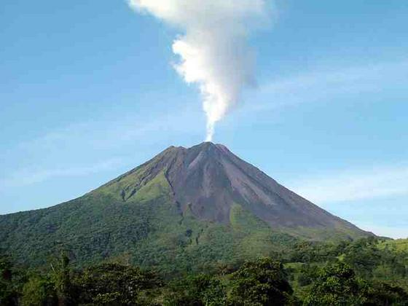

Selon la nature des matériaux, le type d'éruption et leur fréquence, les volcans prennent des formes variées mais en général ayant l'aspect d'une montagne conique, surmontée par un cratère.[]

